|  |  |  |
| --- | --- | --- |
| Progression Anglais | Lise Balet | CP |

Académie de Grenoble

**LES LANGUES AU CYCLE 2 :**

« Les langues vivantes étrangères et régionales participent à la construction de la confiance en soi lorsque la prise de parole est accompagnée, étayée et respectée. Cet enseignement permet l’acceptation de l’autre et alimente l’acquisition progressive de l’autonomie. »

« L’enseignement et l’apprentissage d’une langue vivante, étrangère ou régionale, doivent mettre les enfants en situation de s’exercer à parler sans réticence et sans crainte de se tromper (…) il faut dédramatiser la prise de parole et encourager la prise de risque tout en apprenant aux élèves qu’un discours, pour être compris, doit obéir à des règles. La prise de parole est accom­pagnée, aidée et respectée.»

**L’environnement en classe :**

Un environnement spécifique pour l’anglais est créé : un coin de classe avec tous les accessoires d’anglais (livres, CD à écouter, flaschcards, marionnettes) est réservé.

**Chaque séquence permet de :**

* Comprendre à l’oral (Comprendre des mots familiers et des expressions très courantes au sujet de soi, de sa famille et de l’environne­ment concret et immédiat, si les gens parlent lentement et distinctement)
* S’exprimer oralement en continu (Utiliser des expressions et des phrases simples pour se décrire, décrire le lieu d’habitation et les gens de l’entourage)
* 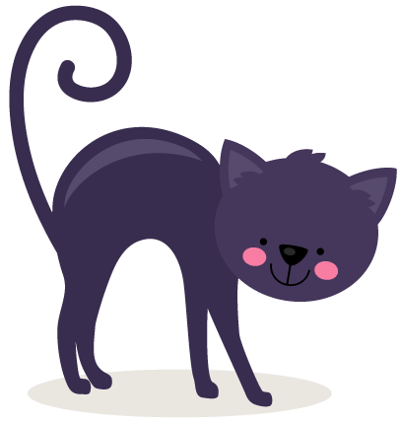Prendre part à une conversation (Poser des questions simples sur des sujets familiers ou sur ce dont on a immédiatement besoin, ainsi que répondre à de telles questions)

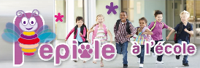

|  |  |  |
| --- | --- | --- |
| Progression Anglais | Lise Balet | CP |

|  |  |  |  |  |
| --- | --- | --- | --- | --- |
| Période 1  3 septembre au 19 octobre | Période 2  5 novembre au 22 décembre | Période 3  7 janvier au 16 février | Période 4  4 mars au 12 avril | Période 5  29 avril au 6 juillet |
| * Se présenter – Saluer   Hello/Good morning/Good afternoon  What is your name ? My name is….  I’m a boy/I’m a girl  Album: Hello, Goodbye de David Lloyd  Chant: Hello, Goodbye, The Beatles; The hello song (C.Graham)   * At School   Stand up, sit down, take, listen, look, be quiet, repeat, close/open the door, come on  Bag, pencil, glue, pencil case, book, ruber, copybook, pen, ruler, sharpener, binder, scissor   * Halloween   What is it? It is a bat, jack o’lantern, pumkin, witch, spider, spider web, skeleton, haunted house, ghost, vampire, sweets  Album: Spot’s Halloween, Winnie the witch, Five little pumpkins  Chant: Treak or Treat   * Civilisation   Histoire de Jack O’Lantern + Halloween (vidéo) | * Weather   La météo en anglais  Chant: How is the weather?   * Numbers   Les nombres de 0 à 20 (40 pour les CE2); How old are you?  Album: How many bugs in the box? The very hungry caterpillar  Chant: Ten little indians   * Christmas   What is it? This is a…..present, reindeer, Christmas tree, stocking, christmas father, bauble, snowflake, candy cane, candle, star, snowman, cracker  Merry Christmas and Happy New Year!  Album: Father Christmas needs a wee, Snowman, Snowmen at Christmas, When it snows  Chant: Merry Christmas, Santa Claus is coming to town!   * Civilisation   Thanksgiving  Noël en Grand Bretagne | * Days   Les jours de la semaine en rituel  Chants: Days of the week   * Colours   What colour is it? It is pink, yellow, brown, black, white, blue, green, purple, orange, red, grey. Cocottes en papier  Album: Brown Bear, Eric Carle  Chant: Brown Bear, what do you see? The color song   * Civilisation   La famille royale  Les monuments de Londres  Chant: My London song | * Feelings   How are you? I am fine, sick, happy, sad, tired, angry, worried, scard, cold, hot, shy, in love, hungry, thirsty  Album: Glad monster, sad monster  Chant: Hello, how are you?   * Body parts   Where is your…? Head, hair, nose, ear, eye, mouth, neck, shoulder, hand, finger, foot, back, belly, arm, knee  Album: From head to toe; Go away big green monster  Chant: Head, shoulder, knees and toes   * Civilisation   Les pays qui parlent anglais  Les drapeaux des pays qui parlent anglais | * Animals   Have you got a ….? Yes, I have got a…/No I haven’t got a …..cat, dog, rabbit, turtle, fish, guinea pig, ferret, horse, bird, mouse.  Possibilité de faire une sequence spéciale “animaux de la mer”  Album: Have you got mu Purr? Judy West  Chant: I have a pet   * Food   Do you like? Yes I like/No I don’t like…vegetables, fruits, food, bananas, apples, oranges, potatoes, corn, chocolate, cake, tomatoes, meat, fish, fruits juice, milk, water  Chants: Do you like broccoli?   * L’alphabet   Connaitre les lettres de l’alphabet en anglais et savoir épeler des mots à partir de cartes de vocabulaire   * Civilisation   Les USA  L’Australie |